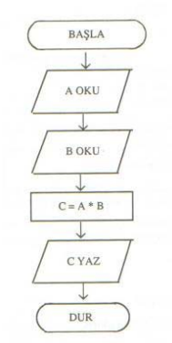
İki sayının çarpımının bulunmasıyla ilgili algoritma

Değişkenler:
A:Birinci sayıyı,
B:İkinci sayıyı,
C:İki sayının çarpımını(A*B)göstersin.

Algoritma:
Adım 1-Başla
Adım 2-A'yı oku
Adım 3-B'yi oku
Adım 4-C=A*B yi hesapla
Adım 5-C'yi yaz Adım
6-Dur

İki sayının toplamlarının karesini ve küpünü hesaplayıp yazan akış şeması şöyledir.

Değişkenler:
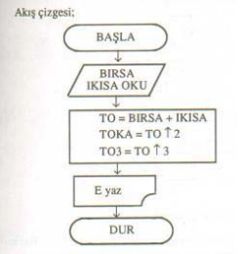
SAYİ1:Birinci sayıyı,
SAYI2:İkinci sayıyı,
TOP:Toplamı,
TOP2:Toplamın karesini,
TOP3:Toplamın küpünü gösterir.

Algoritma:
Adım 1-Başla
Adım 2-SAYİ1 ve SAYI2'yı oku
Adım 3-TOP=SAYİ1+SAYI2 TOP2=TOP^2 TOP3=TOP^3
Adım 4-TOP2,TOP3'ü yaz
Adım 5-DUR

Terminalden okunan bir sayının 10 fazla ve 10 eksiğini bulup yazan programın algoritma ve akış şeması
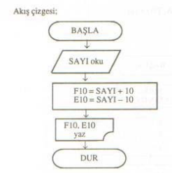
Değişkenler

SAYI=Okunacak sayı
F10=Sayının 10 fazlası
E10=Sayının 10 eksiğini göstersin.

Algoritma:
Adım 1-Başla
Adım 2-Terminalden SAYI oku
Adım 3- F10=SAYI+10
Adım 4- E10=SAYI-10
Adım 5- DUR

A ve B gibi iki sayıdan büyüğünü printerle yazdıran algoritma ve akış şeması şöyledir.

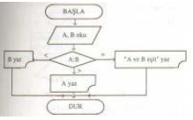
Algoritma:

Adım 1-Başla
Adım 2-A,B'yi oku
Adım 3-A=B ise Adım 7'ye git
Adım 4-A>B ise Adım 6'ya git
Adım 5-B'yi yaz Adım 8'e git
Adım 6-A'yı yaz Adım 8'e git
Adım 7-"A veB eşit"mesajını yaz
Adım 8-DUR

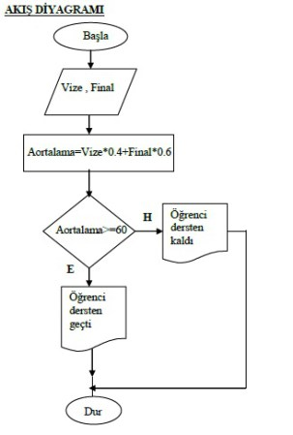
Girilen vize ve final notlarına göre öğrencinin dersten geçip geçmediğini bulan algoritma ve akış diyagramını tasarlayınız.

- BAŞLA
- OKU vize, final
- ortalama=vize * 0.40 + final * 0.60
- EĞER ortalama >= 60 İSE
- YAZ “Öğrenci Dersten Geçti”
- DEĞİLSE
- YAZ “Öğrenci Dersten Kaldı“
- BİTİR

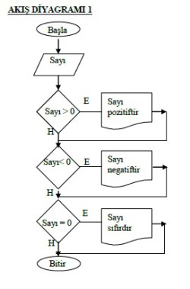
Verilen tamsayının sıfır, pozitif ya da negatif olup olmadığını bulan algoritma ve akış diyagramını tasarlayınız.

- BAŞLA
- OKU sayi
- EĞER Sayı>0 İSE YAZ “Bu sayı Pozitiftir”
- EĞER Sayı<0 İSE YAZ “Bu sayı Negatiftir”
- EĞER Sayı=0 İSE YAZ “Bu sayı Sıfırdır”
- BİTİR

Yükseklik ve taban uzunluğu klavyeden girilen üçgenin alanını hesaplayan uygulamayı gerçekleştiriniz.

- Başla
- Sayısal ( yükseklik ve taban )
- Ondalıklı (alan)
- Yaz (‘’yükseklik nedir’’)
- Yükseklik <- oku()
- Yaz (‘’taban uzunluğu nedir ‘’)
- Taban <- oku()
- Alan = (yükseklik*taban) /2
- Yaz ( alan )
- Bitti

Kullanıcının klavyeden girdiği sayı 3’ e ve 5’ e tam bölünüyorsa ekrana tam bölünüyor yazan bölünmüyorsa bölünmüyor yazan algoritma?

- Başla
- Sayısal (sayı)
- Yaz (‘’sayı gir’’)
- Sayı <- oku()
- Eğer ((sayı%3>==0)&&(sayı%5==0))
- Yaz (bölünüyor)
- Değilse
- Yaz ( bölünmüyor)
- Eğer bitti
- Bitti

Kullanıcının klavyeden girdiği sayı 0-100 aralığında ise geçerli değilse geçerli yazan algoritma

- Başla
- Sayısal (sayı)
- Yaz (‘’sayı gir’’)
- Sayi <- oku()
- Eğer ( sayi >=0) && (sayı<=100)
- Yaz (‘’geçerli’’)
- Değilse
- Yaz (‘’geçersiz’’)
- Eğer bitti
- Bitti

Klavyeden girilen bir sayının pozitif ya da negatif olduğunu ekrana yazdıran algoritma.

- Başla
- Sayısal (sayı)
- Yaz (‘’sayı nedir ‘’)
- Sayı <- oku ()
- Eğer (sayı>0)
- (‘’sayı pozitiftir’’)
- Değilse
- Yaz (‘’sayı negatiftir’’)
- Eğer bitti
- Bitti

Kullanıcıdan alınan sayının tek ya da çift kontrol edip ekranda yazdıran algoritması.
- Başla
- Sayısal (sayı)
- Yaz (‘’sayıyı gir’’)
- Sayı <- oku()
- Eğer (sayı/2 ==0)
- Yaz (‘’sayı çift’’)
- Değilse
- Yaz (‘’sayı tek ‘’)
- Eğer bitti
- Bitti

Öğrencinin bir dersten aldığı not klavyeden girilerek başarı durumu ekrana geçti veya kaldı şeklinde yazan uygulamanın algoritması .
    - Başla
    - Sayısal (sayı ve not)
    - Yaz (‘’not ‘’)
    - Not <- oku ()
    - Eğer (not>=50)
    - (‘’geçti’’)
    - Değilse
    - Yaz (‘’kaldı’’)
    - Eğer bitti
    - Bitti

Bir öğrencinin derslerinden 2 not ve 1 sözlü klavyeden girilerek başarı durumu ekrana geçti ve kaldı şeklinde yazan algoritması.
1. Başla
2. Sayısal (not1, not2 ve sözlü
3. Ondalıklı (ortalama)
4. Yaz (‘’not1 nedir’’)
5. Not1 <- oku()
6. Yaz (‘’not2 nedir’’)
7. Not2 <- oku ()
8. Yaz (‘’sözlü nedir’’)
9. sozlu <- oku()
10. Ortalama = (not1+not2+sözlü /3 )
11. Eğer (ortalama >=50)
12. Yaz (‘’Geçti’’)
13. Değilse
14. Yaz (‘’kaldı’’)
15. Eğer bitti
16. Bitti

Yükseklik ve taban uzunluğu klaveden girilen üçgenin alanını hesaplayan uygulamayı gerçekleştiriniz .
- Başla
- Sayısal ( yükseklik ve taban )
- Ondalıklı (alan)
- Yaz (‘’yükseklik nedir’’)
- Yükseklik <- oku()
- Yaz (‘’taban uzunluğu nedir ‘’)
- Taban <- oku()
- Alan = (yükseklik*taban) /2
- Yaz ( alan )
- Bitti

Bir ürünü alış fiyatı üzerinden klavyeden vergi oranı ve kar oranı eklenerek satış fiyatına hesaplayan programın algoritması ?
- Basla
- Sayısal ( vergi_oranı , kar )
- Ondalıklı alısfiyati
- Yaz ( ‘’ alışfiyatı nedir ?’’)
- Alişfiyat <- oku()
- Yaz (‘’vergi oranı nedir ‘’ )
- Vo <- oku()
- Yaz (‘’kar oranı nedir ‘’)
- Kar <- oku()
- Satış fiyatı = alış fiyatı + ( alış fiyatı * VO/100)+(alış fiyatı * kar/100)
- Yaz ( satış fiyatı )
- Bitti

Birbirinden farklı olarak verilen iki adet sayıdan, büyük olanı bulup gösteren algoritma ve akış diyagramını tasarlayınız.
- BAŞLA
- OKU sayi1
- OKU sayi2
- EĞER sayi1> sayi2 İSE YAZ sayi1
- DEĞİLSE YAZ sayi2
- BİTİR
